四川四姑娘山系列：大峰登顶 3 Days
成都-四姑娘山镇-大峰大本营-大峰峰顶

线路类型：徒步 登山
天数：3天
综合强度：3星
最小参团年龄：10岁
参考成团人数：4-15人

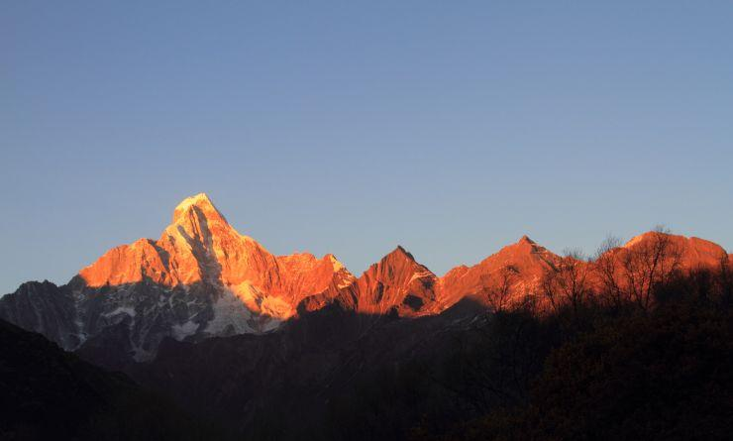

四姑娘山在藏语中叫"斯各拉"，即为"掌管生日的主神"。其主峰幺妹峰海拔6250米，在四川境内仅次于贡嘎山，享有"蜀山皇后"美誉。三峰海拔5355米，二峰海拔5276米，大峰海拔5025米。
海拔5025米的四姑娘山大峰，其攀登过程不需要技术装备，海拔适中，景致美丽，距离成都 228公里，三个半小时车程即可到达，接近性极好。其综合攀登难度非常适合入门级的高海拔攀登爱好者，也是很多登山爱好者的“人生第一座雪山”。

行程亮点：
▪ 雪山入门：开启人生第一座雪山攀登，揭开“蜀山皇后“白色面纱
▪ 绝美风光：朝圣雪域圣山，独揽“东方阿尔卑斯”震撼美景
▪ 专业协作：拥有二十年零事故协作经验的服务团队，消除安全顾虑，升级登山体验

行程难度分级：
本行程的难度级别为3星。（请参见行程后的户外难度等级说明）

行程安排

D1 到达成都 - 四姑娘山镇

行程：
早餐后大约9：00集合，统一从成都出发，乘大巴经国家级风景区都江堰，沿岷江而上，沿途欣赏岷江自然风光和河谷风光，于中午时抵达国宝大熊猫基地——卧龙。午餐后沿卧龙峡谷而上，翻越海拔4532米的巴朗山，观巴朗山的草甸，领略巴朗山的雄奇自然风光，天气好还可在猫鼻梁短暂停留，欣赏四姑娘山全景。
午餐后建议大家回房休息，多喝水适应海拔，日隆海拔为3180m，建议所有队员静卧休息，减少活动。当天海拔上升2680m，最重要的任务就是适应海拔，适应高原气候，建议所有队员一定多喝水，减少活动，如有不适及时跟领队沟通。
住宿：四姑娘山镇特色民宿
餐饮：早餐；午餐（自理）；晚餐（特色晚餐）

户外亮点：

海子沟徒步
徒步海子沟。海子沟全长19.2公里，面积126.48平方公里。沟内有大海子、花海子、浮海、白海、蓝海、黄海等10多个高山湖泊，湖水清澈见底。清风徐来，漾起千层碧波，万点晶莹。蓝天和白云都将自己最美丽的身影留给这高原上的小海，四面山色层次分明地栖息在海水之中，安祥而快慰。
无鳞的远古鱼类因此保留下来，成为今天人们了解这块土地的活化石。站在方圆几十公里的大海子边，看高原黄鸭在水面飞翔，听空山鸟语美妙的音乐，让人冥想这此海子的灵性。圣洁的水将洗却尘世的忧怨，让生命归于永恒。

人文亮点：

四姑娘山镇
四姑娘山镇位于四川省阿坝小金县境东南部，距县城55公里。东与世界珍惜动物大熊猫的故乡——卧龙自然保护区接壤，北与理县杂谷脑为邻，南与雅安地区宝兴县蜂桶寨自然保护区交界，西与红军长征一、四方面军会师地点达维乡相连。农产以油菜籽为主，有“高原油田”之称。这里旅游资源丰富，旅游发展迅猛，驰名中外的国家级自然保护区，国家级风景名胜区，国家AAAA景区——四姑娘山景区。

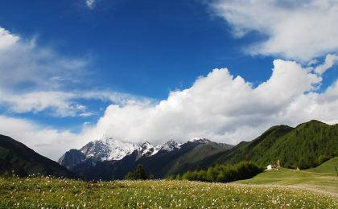 | 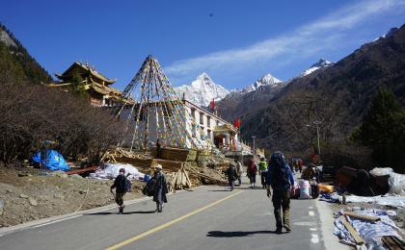

D2 四姑娘山镇 - 大峰大本营

行程：
早餐后，我们沿小路轻装徒步进入海子沟（个人其他行李和公共物资均由马队驮运）。这一路上途经锅庄坪、打尖包，在打尖包休息、午餐。下午继续前进，沿途景色以高山草甸和灌木林为主，一路上全身心感受有”东方阿尔卑斯”之称的四姑娘美风光。今天徒步大约7-8小时就能到达大峰大本营，在营地可以清晰看到我们的登山路线。
备注：今天的徒步需要一定耐力和体力，若有队员想骑马的话请尽早告知我们的领队，及时联系马匹以便为第二天的冲顶计划保存体力。
住宿：大峰大本营帐篷营地
餐饮：早餐（酒店）；午餐（自理）；晚餐（营地餐）
徒步距离：15公里
徒步时间：7-8小时
累计升降：+1020米
地形描述：灌木林；高山草甸

户外亮点：

海子沟徒步
徒步海子沟。海子沟全长19.2公里，面积126.48平方公里。沟内有大海子、花海子、浮海、白海、蓝海、黄海等10多个高山湖泊，湖水清澈见底。清风徐来，漾起千层碧波，万点晶莹。蓝天和白云都将自己最美丽的身影留给这高原上的小海，四面山色层次分明地栖息在海水之中，安祥而快慰。
无鳞的远古鱼类因此保留下来，成为今天人们了解这块土地的活化石。站在方圆几十公里的大海子边，看高原黄鸭在水面飞翔，听空山鸟语美妙的音乐，让人冥想这此海子的灵性。圣洁的水将洗却尘世的忧怨，让生命归于永恒。

人文亮点：

大峰大本营
四姑娘山大峰大本营是石头屋，大通铺，需要自己带睡袋。

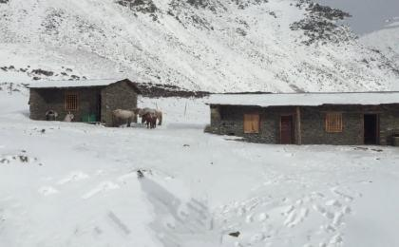

D3 大峰大本营 - 大峰峰顶 - 四姑娘山镇 - 成都；返程或继续延展行程

行程：
今天是我们的冲顶日。领队将在凌晨3点左右叫大家起床收拾准备，出发冲顶前，我们会在营地喝一点温和的粥，补充能量。从营地到顶峰平均需时约3.5小时，通常我们会在七点之前到达顶峰，在大峰峰顶欣赏壮美的日出，近距离感受主峰幺妹，蜀山皇后的神秘圣洁。拍照留念后开始下撤，从顶峰下撤到营地大约需2小时，到达大本营之后稍事休息，继续徒步返回到四姑娘山镇。
下午坐上返回成都的车，告别四姑娘山，行程结束。
备注：当天徒步下撤时间较长，体力稍弱的队员请尽量提前告之领队,我们会为你们联系马匹，骑马下山（费用自理）。
住宿：自理
餐饮：早餐（酒店）；午餐（自理）；晚餐
徒步距离：16公里
徒步时间：8小时以上
累计升降：+825米

户外亮点：

海子沟徒步
徒步海子沟。海子沟全长19.2公里，面积126.48平方公里。沟内有大海子、花海子、浮海、白海、蓝海、黄海等10多个高山湖泊，湖水清澈见底。清风徐来，漾起千层碧波，万点晶莹。蓝天和白云都将自己最美丽的身影留给这高原上的小海，四面山色层次分明地栖息在海水之中，安祥而快慰。
无鳞的远古鱼类因此保留下来，成为今天人们了解这块土地的活化石。站在方圆几十公里的大海子边，看高原黄鸭在水面飞翔，听空山鸟语美妙的音乐，让人冥想这此海子的灵性。圣洁的水将洗却尘世的忧怨，让生命归于永恒。

人文亮点：

大峰峰顶
翻越大峰，领经验也能解锁人生第一座高峰。

四姑娘山镇
四姑娘山镇位于四川省阿坝小金县境东南部，距县城55公里。东与世界珍惜动物大熊猫的故乡——卧龙自然保护区接壤，北与理县杂谷脑为邻，南与雅安地区宝兴县蜂桶寨自然保护区交界，西与红军长征一、四方面军会师地点达维乡相连。农产以油菜籽为主，有“高原油田”之称。这里旅游资源丰富，旅游发展迅猛，驰名中外的国家级自然保护区，国家级风景名胜区，国家AAAA景区——四姑娘山景区。

成都
成都市，别称“锦官城”，简称“蓉”，位于四川省中部，地处四川盆地西部的成都平原腹地，为四川省省会、副省级城市、国家中心城市。成都是中国西南地区物流、商贸、金融、科技、文化、教育中心及交通、通信枢纽，也是中国人民解放军西部战区联合作战指挥部所在地，国家统筹城乡综合配套改革试验区。

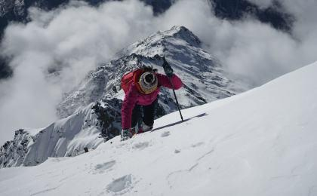

行程说明：
特别注意：仅为品牌宣传和目的地渲染所制作的部分微信稿和其他类似宣传海报，视频等，不作为我方最终准确的细节行程依据，同时也不作为报价的依据。
以上宣传内容为展示内容，仅供参考。感谢理解。

参考酒店清单

住宿说明：
鉴于户外行程的特殊性，我方对于酒店 / 住宿的定义，可能包括：
1. 标准酒店（独立卫浴）；
2. 酒店式公寓（我方为独立的公寓，公寓内我方自己团员公用卫浴，比如四室两厅两卫）；
3. 高山小屋（多人间，一般为公用卫浴）；
4. 特色营地：2-4人间；一般公用卫浴，部分独立卫浴；
非经特别说明，我们所有的住宿均为酒店或者酒店式公寓（大床或者双床需要提早预约，默认是双床）；

所有最后的住宿清单，请以我方最终发送的排期行程文件（含具体行程日期）和行程确认书为准。我方会给予最为准确的说明。

参考餐饮清单

日期 | 早餐 | 午餐 | 晚餐
D1 |  | 自理 | 特色晚餐
D2 | 酒店 | 自理 | 营地餐
D3 | 酒店 | 自理

户外补充说明

本行程所涉及的户外活动及难度级别：
 | 徒步 | 骑行 | 登山 | 漂流 | 浮潜 | 潜水 | 航行 | 游猎
0.5星（亲子）
1星
2星
3星
4星
5星
6星
7星

难度级别说明如下：

0.5星（亲子）
人群： | 完全针对中国的家庭和孩子的实际情况，分为4-6岁组，6-12岁组以及12岁以上组；
设计理念： | 户外启蒙；
强度： | 每天的行走时间不超过2小时，可能涉及以徒步、登山或漂流为代表的各种运动组合，专门为中国市场定制的难度等级，一般来说适合所有4岁以上的孩子
户外风险： | 完全可控；极低；全套专业和规范流程；
参加要求： | 身体健康；满足年龄需求；无需任何户外经验；无需任何特殊户外装备；

1星
人群： | 针对没有任何户外经验，或者有1年以内户外经验；追求不一样的旅行体验的体验性人群；
设计理念： | 户外教育；户外进阶；不一样的旅行；
强度： | 每天的行走时间不超过4小时，可能在公路，步道，山野小径
户外风险： | 完全可控；较低；全套专业和规范流程；
参加要求： | 身体健康；对体验旅行的理念有认知并认同；无需任何户外经验；基础户外装备；

2星
人群： | 针对没有任何户外经验，或者有1年以内户外经验；追求不一样的旅行体验的体验性人群；
设计理念： | 户外教育；户外进阶；不一样的旅行；
强度： | 每天的行走时间在4-5小时，可能在公路，步道，山野小径，或者峡谷穿越
户外风险： | 完全可控；较低；全套专业和规范流程；
参加要求： | 身体健康；对体验旅行的理念有认知并认同；无需任何户外经验；基础户外装备；

3星
人群： | 需要有1年以上户外经验或者完全符合需求的体力；追求不一样的旅行体验的体验性人群；可能需要接受我们的电话访问；
设计理念： | 户外教育；户外挑战；户外改变你的世界；
强度： | 每天的平均徒步时间5小时，平均爬升度在600-800米，平均徒步距离15公里
户外风险： | 有一定户外风险；安全完全可控；全套专业和规范流程；
参加要求： | 身体健康；对体验旅行的理念有认知并认同；需要一定户外经验；需要相应的户外装备；无需特别的技术装备；

4星
人群： | 需要有1年以上户外经验或者完全符合需求的体力；追求不一样的旅行体验的体验性人群；可能需要接受我们的电话访问；
设计理念： | 户外教育；户外挑战；户外改变你的世界；
强度： | 每天的平均徒步时间6小时，平均爬升度在700-1000米，平均徒步距离15-18公里，可能有部分路段高海拔
户外风险： | 有一定户外风险；安全完全可控；全套专业和规范流程；
参加要求： | 身体健康；对体验旅行的理念有认知并认同；需要一定户外经验；需要相应的户外装备；无需特别的技术装备；

5星
人群： | 需要2年以上户外经验；对于体力要较高需求；追求不一样的旅行体验的体验性人群；需要接受我们的电话访问和筛选；
设计理念： | 户外挑战；户外改变你的世界；
强度： | 每天的平均徒步时间6-7小时，平均爬升度在1000米以上，同时/或者平均徒步距离20公里，部分路段高海拔，可能包含部分登顶（容易）
户外风险： | 有户外风险；全套专业和规范流程；需要对风险和难度有心理认知；
参加要求： | 身体健康；对户外旅行的理念有认知并认同；需要2年以上户外经验；需要相应的户外装备；可能需要特别的技术装备；

6星
人群： | 需要2年以上户外经验；对于体力要较高需求；追求不一样的旅行体验的体验性人群；需要接受我们的电话访问和筛选；
设计理念： | 户外挑战；户外改变你的世界；
强度： | 每天的平均徒步时间7-8小时，平均爬升度在1000米以上，同时/或者平均徒步距离20公里，部分路段高海拔，部分路段需要结组，需要具备阿式登山技巧
户外风险： | 有户外风险；全套专业和规范流程；需要对风险和难度有心理认知；
参加要求： | 身体健康；对户外旅行的理念有认知并认同；需要2年以上户外经验；需要相应的户外装备；可能需要特别的技术装备；

7星
人群： | 需要相应领域的成熟户外经验；对体力和毅力都有完美的需求；追求高难度等级的户外挑战和极限之美；需要接受我们的履历筛选和实地考察；
设计理念： | 户外挑战；极限户外；
强度： | 每天的平均徒步时间超过8小时，平均爬升度在超过1000米，同时/或者平均徒步距离20公里以上，部分路段高海拔，部分路段需要结组，需要具备阿式登山技巧
户外风险： | 有较强户外风险；全套专业和规范流程；需要充分了解风险；
参加要求： | 不做定义；按实际选择线路，活动和日期量身定制；

来自我们的专业户外领队：户外出行提醒 & 户外装备建议

头部 | 防晒帽 | 技术装备 | 加厚羊毛袜
 | 保暖帽 |  | 打劫帽
 | 太阳镜 | 营地装备 | 羽绒睡袋
 | 头巾 | 其他用品 | 洗漱用品
上身 | 冲锋衣（防风水外套） |  | 防晒霜
 | 保暖夹克 |  | 防晒唇膏
 | 排汗长袖内衣 |  | 驱蚊液
 | 羽绒服 |  | 相机
 | 速干衣 |  | 卫生用品
 | 皮肤风衣／防晒服 |  | 个人常备药物
 | 女士运动内衣 |  | 湿纸巾或毛巾
下身 | 冲锋裤（防水防风裤） |  | 个人口味零食
 | 保暖抓绒裤 |  | 能量棒
 | 排汗保暖长裤
 | 速干裤
 | 内裤
足部 | 中低帮徒步鞋
 | 运动鞋
手部 | 薄款手套
 | 抓绒手套
 | 羽绒防水连指手套
基础装备 | 登山杖
 | 日登山包
 | 水袋或户外水壶水杯
 | 防水袋
 | 保温壶
 | 救生哨

